工具的安装和使用

.什么是 Spring Boot
Spring Boot是Spring社区较新的一个项目。该项目的目的是帮助开发者更容易的创建基于Spring的应用程序和服务。为Spring生态系统提供了一种固定的、约定优于配置风格的框架。
习惯优于配置（项目中存在大量的配置，此外还内置一个习惯性的配置）的理念让你的项目快速运行起来。它并不是什么新的框架，而是默认配置了很多框架的使用方式，就像 Maven 整合了所有的 jar 包一样，Spring Boot 整合了所有框架
Spring Boot具有如下特性：
- 为基于Spring的开发提供更快的入门体验
- 开箱即用，没有代码生成，也无需XML配置。同时也可以修改默认值来满足特定的需求。
- 提供了一些大型项目中常见的非功能性特性，如嵌入式服务器、安全、指标，健康检测、外部配置等。
- Spring Boot并不是不对Spring功能上的增强，而是提供了一种快速使用Spring的方式。

.使用 Spring Boot 有什么好处
回顾我们之前的 SSM 项目，搭建过程还是比较繁琐的，需要：
- 配置 web.xml，加载 spring 和 spring mvc
- 配置数据库连接、配置日志文件
- 在配置文件的读取，开启注解
- 配置mapper文件
- .....
而使用 Spring Boot 来开发项目则只需要非常少的几个配置就可以搭建起来一个 Web 项目，并且利用 IDEA 可以自动生成
- 重点：简单、快速、方便地搭建项目；对主流开发框架的无配置集成；极大提高了开发、部署效率。

.Spring Boot 插件：
Spring Tool Suite：https://spring.io/tools/sts/all
Eclipse：http://www.eclipse.org/downloads/packages/all
下载文件：springsource-tool-suite-3.9.0.RELEASE-e4.7.0-updatesite.zip

插件安装（没有网络）：
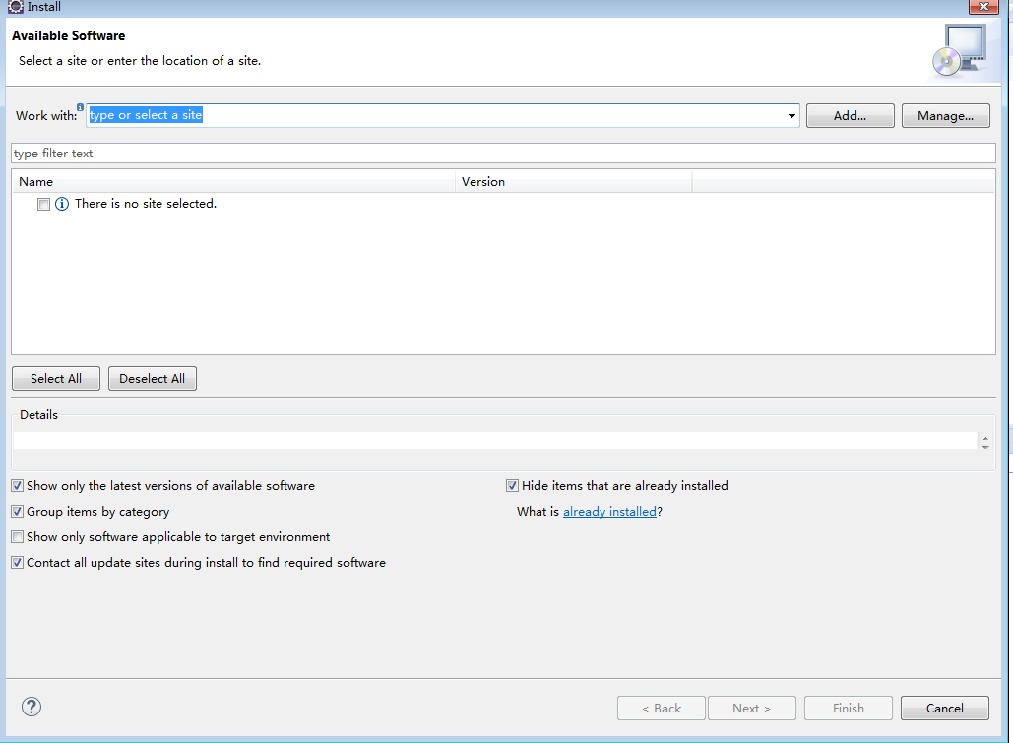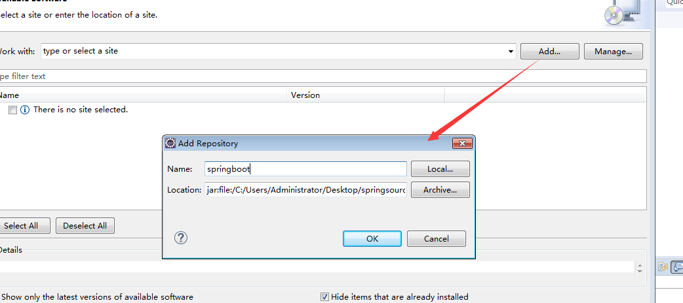
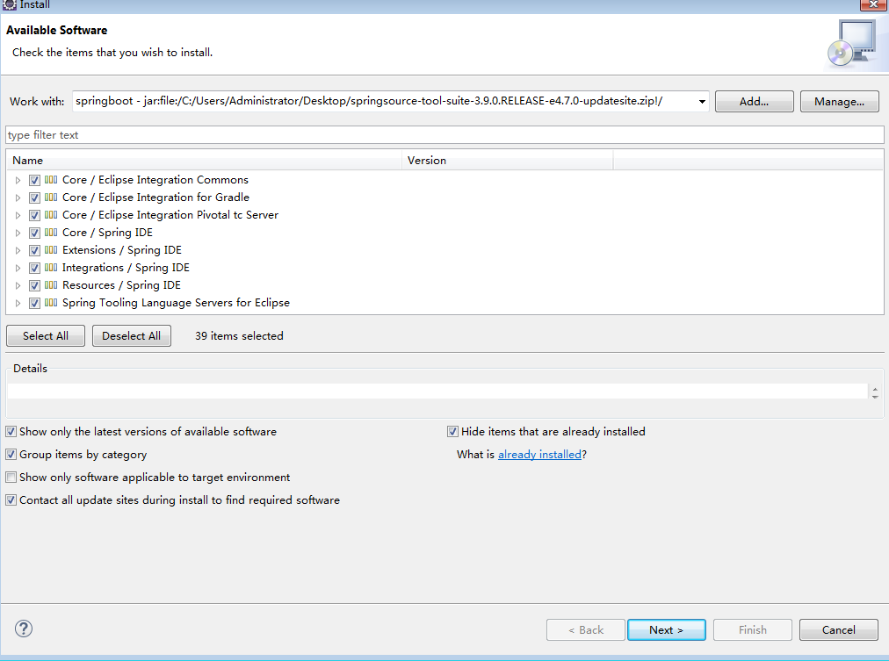

在线安装：
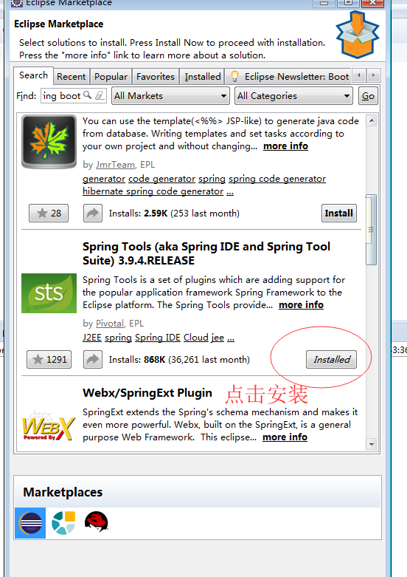

.spring boot 入门示例

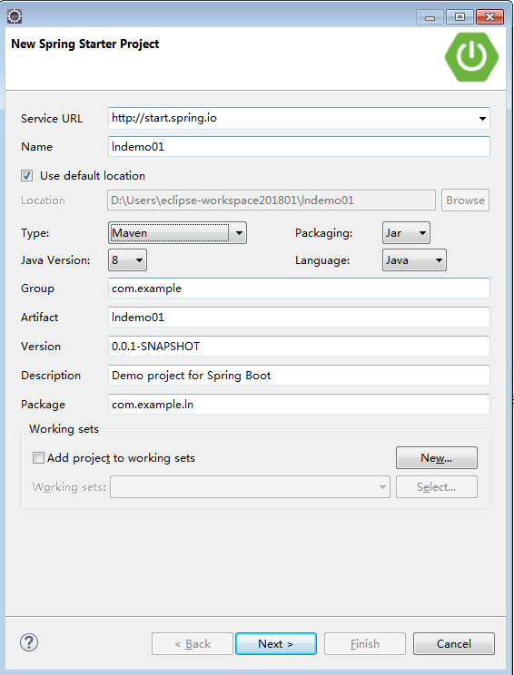
选择WEB 创建web工程
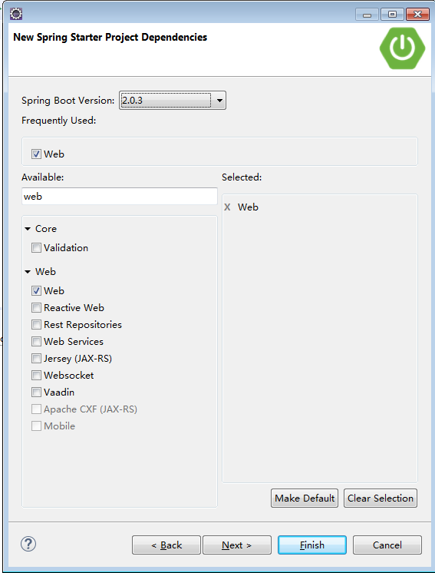
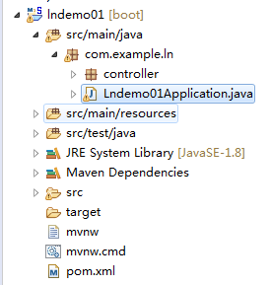

实例代码：
@RestController
public class IndexController {
@RequestMapping("/index")
public String index() {
System.out.println("---------index---------");
return "hello world!";
}

}

访问运行：http://loclahost:8080/index

.spring boot 之热部署以及单元测试
开发模式（热部署）
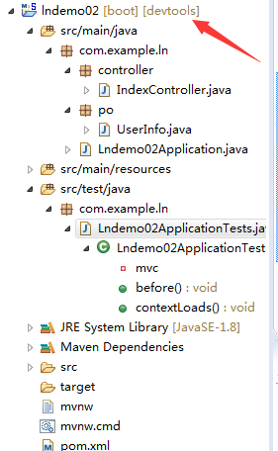
单元测试：
private MockMvc mvc;
@Before
public void before() {
mvc = MockMvcBuilders.standaloneSetup(new IndexController()).build();
}
@Test
public void contextLoads() throws Exception {
// 模拟请求
RequestBuilder req = get("/index/test");
mvc.perform(req)
.andExpect(status().isOk())//请求状态
.andExpect(content().string("hello")); //比较结果
}

.spring boot 生成jar
Maven 打包命令：clean package
生成jar可以直接运行
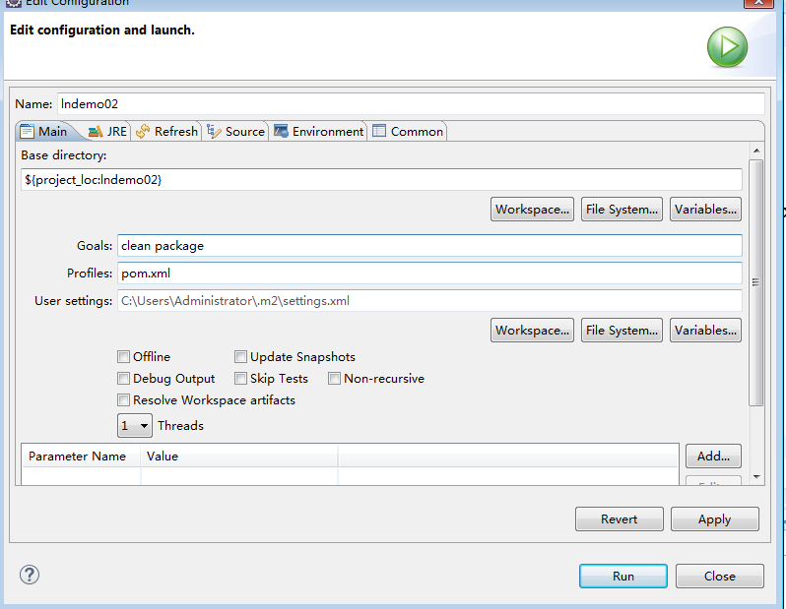

配置文件

.spring boot properties配置
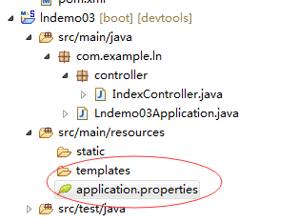

#自定义配置
user.userId = 1001
user.userName = zhangsan

#系统配置
#修改端口号
server.port=8090
#给请求地址添加路径
server.servlet.path=/crm

.spring boot Yaml配置

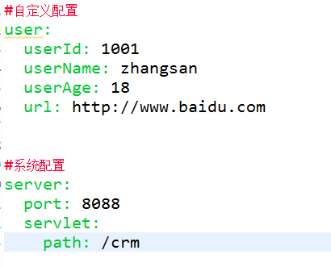
application.yaml 和application.properties 整个项目工程配置文件
application.yaml等同于application.properties
这2个配置文件都必须放到resources

.spring boot 多环境配置
环境配置：
开发环:application-dev.properties
测试环境: application-test.properties
生产环境: application-pro.properties
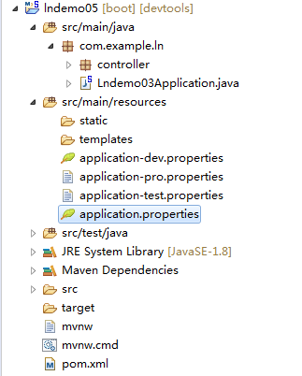

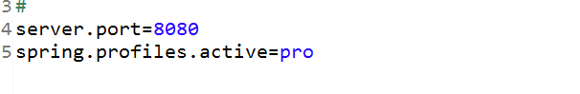
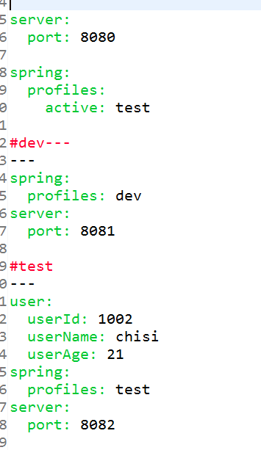

日志配置Logback

. Logback 简介
Logback是由log4j创始人设计的另一个开源日志组件,官方网站： http://logback.qos.ch。它当前分为下面下个模块：
logback-core：其它两个模块的基础模块
logback-classic：它是log4j的一个改良版本，同时它完整实现了slf4j API使你可以很方便地更换成其它日志系统如log4j或JDK14 Logging
logback-access：访问模块与Servlet容器集成提供通过Http来访问日志的功能

.前期准备:logback-core.xml 存放到resources目录下
<?xml version="1.0" encoding="UTF-8"?>
<configuration>
<!-- 文件输出格式 -->
<property name="PATTERN" value="%-12(%d{yyyy-MM-dd HH:mm:ss.SSS}) |-%-5level [%thread] %c [%L] -| %msg%n" />
<!-- test文件路径 -->
<property name="TEST_FILE_PATH" value="d:/opt/core/logs" />
<!-- pro文件路径 -->
<property name="PRO_FILE_PATH" value="d:/opt/core/logs" />
<!-- 开发环境 -->
<springProfile name="dev">
<appender name="CONSOLE" class="ch.qos.logback.core.ConsoleAppender">
<encoder>
<pattern>${PATTERN}</pattern>
</encoder>
</appender>
<logger name="com.example.ln" level="debug"/>
<logger name="org.springframework.jdbc.core.JdbcTemplate" level="debug"></logger>
<root level="info">
<appender-ref ref="CONSOLE" />
</root>
</springProfile>

<!-- 测试环境 -->
<springProfile name="test">
<!-- 每天产生一个文件 -->
<appender name="TEST-FILE" class="ch.qos.logback.core.rolling.RollingFileAppender">
<!-- 文件路径 -->
<file>${TEST_FILE_PATH}</file>
<rollingPolicy class="ch.qos.logback.core.rolling.TimeBasedRollingPolicy">
<!-- 文件名称 -->
<fileNamePattern>${TEST_FILE_PATH}/info.%d{yyyy-MM-dd}.log</fileNamePattern>
<!-- 文件最大保存历史数量 -->
<MaxHistory>100</MaxHistory>
</rollingPolicy>
<layout class="ch.qos.logback.classic.PatternLayout">
<pattern>${PATTERN}</pattern>
</layout>
</appender>

<root level="info">
<appender-ref ref="TEST-FILE" />
</root>
</springProfile>

<!-- 生产环境 -->
<springProfile name="pro">
<appender name="PROD_FILE" class="ch.qos.logback.core.rolling.RollingFileAppender">
<file>${PRO_FILE_PATH}</file>
<rollingPolicy class="ch.qos.logback.core.rolling.TimeBasedRollingPolicy">
<fileNamePattern>${PRO_FILE_PATH}/warn.%d{yyyy-MM-dd}.log</fileNamePattern>
<MaxHistory>100</MaxHistory>
</rollingPolicy>
<layout class="ch.qos.logback.classic.PatternLayout">
<pattern>${PATTERN}</pattern>
</layout>
</appender>

<root level="warn">
<appender-ref ref="PROD_FILE" />
</root>
</springProfile>
</configuration>

.配置application.properties文件
logging.config=classpath:logback-core.xml
spring.profiles.active=dev

.代码测试
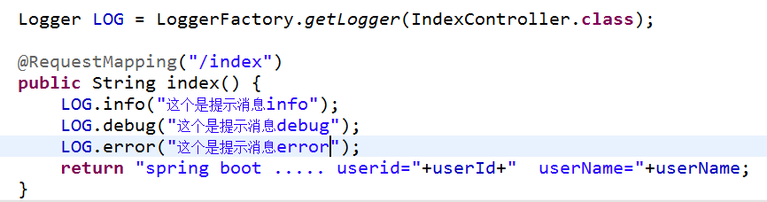

Spring boot web开发 freemarker

FreeMarker简介
FreeMarker是一个模板引擎，一个基于模板生成文本输出的通用工具，使用纯Java编写
FreeMarker被设计用来生成HTML Web页面，特别是基于MVC模式的应用程序
虽然FreeMarker具有一些编程的能力，但通常由Java程序准备要显示的数据，由FreeMarker生成页面，通过模板显示准备的数据（如下图）
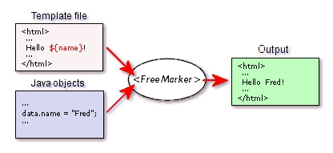
模板 + 数据模型 = 输出
FreeMarker不是一个Web应用框架，而适合作为Web应用框架一个组件
FreeMarker与容器无关，因为它并不知道HTTP或Servlet；FreeMarker同样可以应用于非Web应用程序环境
FreeMarker更适合作为Model2框架（如Struts）的视图组件，你也可以在模板中使用JSP标记库
FreeMarker是免费的

FreeMarker环境搭建
• 创建一个Java项目，这里名为freemarker，在根目录下创建一个名为ftl的文件夹（用来存放freemarker模板），拷贝所需jar。
• 创建一个FreeMarkerDemo类，用来生成模板以及处理模板与数据之间的关系并输出

//配置对象
Configuration conf = new Configuration();
//模板的路径
File dir = new File("D:\\workspace_springboot_screencapture\\freemarker_demo\\ftl\\");
//从路径中导入template.html
conf.setDirectoryForTemplateLoading(dir);
//获取模板
Template template = conf.getTemplate("template.html");

//数据根节点
Map<String, Object> root = new HashMap<>();
root.put("hello", "hello freemarker");

//对象数据
Person person = new Person();
person.setId(10001);
person.setName("xxx");
root.put("p", person);

//对象集合
List<Person> ps = new ArrayList<>();
for(int i = 0 ; i < 3; i++){
Person p = new Person();
p.setId(i);
p.setName("p" + i);
ps.add(p);
}
root.put("ps", ps);

//输出流
Writer out = new FileWriter(new File("d:\\hello.html"));
//生成静态页面
template.process(root, out);
out.flush();
out.close();
System.out.println("生成成功");

FreeMarker数据输出

返回对象
Person p = new Person();
p.setId(9527);
p.setName("华安");
root.put("per", p);

编号：${per.id}<br/>
姓名：${per.name}<br/>

遍历List
List<Person> list = new ArrayList<Person>();
for(int i =0;i<10;i++){
Person p = new Person();
p.setId(9527+i);
p.setName("华安"+i);
list.add(p);
}
root.put("list", list);

<#list list as p>
${p.id} -- ${p.name}
</#list>

遍历Map
Map map = new HashMap();
map.put("id", "1001");
map.put("name", "秋香");
root.put("map", map);

<#list map?keys as key>
${map[key]}
</#list>

遍历List<Map>
Map map = new HashMap();
map.put("id", "1001");
map.put("name", "秋香");
Map map2 = new HashMap();
map2.put("id", "1002");
map2.put("name", "石榴姐");

List<Map> maplist = new ArrayList<Map>();
maplist.add(map);
maplist.add(map2);
root.put("maplist", maplist);

<#list maplist as map>
<#list map?keys as key>
${map[key]}
</#list>
</#list>

遍历if else
<#list ["星期一","星期二","星期三"] as n>
<#if n!="星期一">
${n}
<#else>
您好今天是星期一
</#if>
</#list>

时间处理
root.put("dt", new Date());
年月时间：${dt?datetime}<br/>
时间：${dt?time}

Spring boot 整合FreeMarker

创建springboot项目时，勾选freemarker依赖（web，dev）

Controller中向model中存放数据
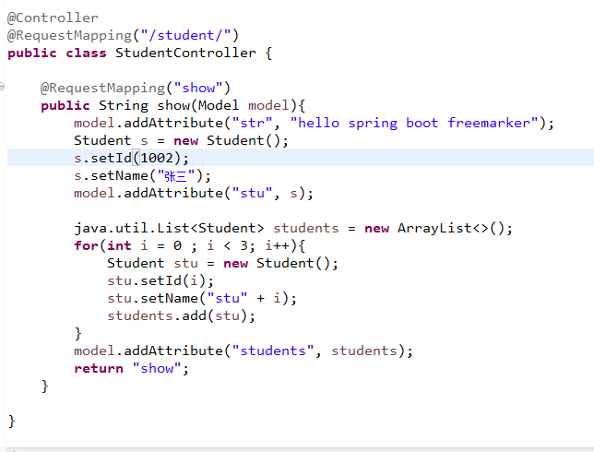

freemarker模板默认在templates/*.ftl可以在配置文件中改变设置
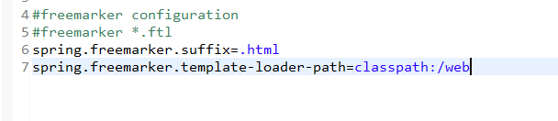

freemarker模板上
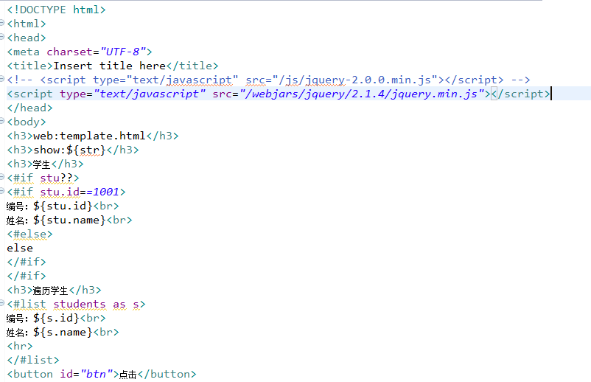

Spring boot Thymeleaf

Thymeleaf简介
Thymeleaf是Web和独立环境的现代服务器端Java模板引擎，能够处理HTML，XML，JavaScript，CSS甚至纯文本。
Thymeleaf的主要目标是提供一种优雅和高度可维护的创建模板的方式。为了实现这一点，它建立在自然模板的概念上，将其逻辑注入到模板文件中，不会影响模板被用作设计原型。这改善了设计的沟通，弥补了设计和开发团队之间的差距。
Thymeleaf也从一开始就设计了Web标准 - 特别是HTML5 - 允许您创建完全验证的模板

Spring boot 集成Thymeleaf

新建项目时，勾选thymeleaf
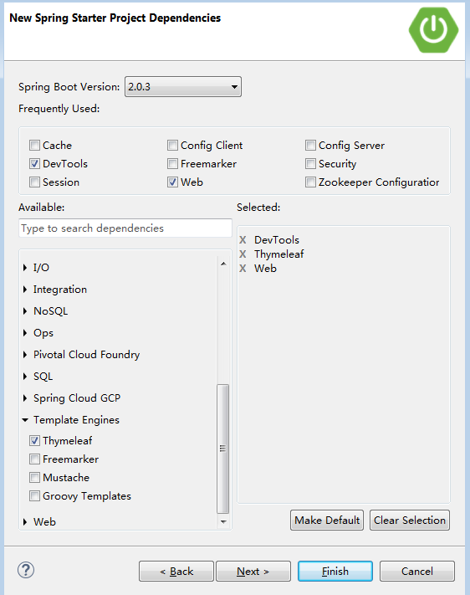

application.properties中配置
spring.thymeleaf.prefix=classpath:/web/
spring.thymeleaf.suffix=.html

Thymeleaf的使用
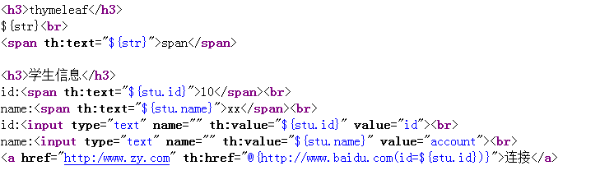
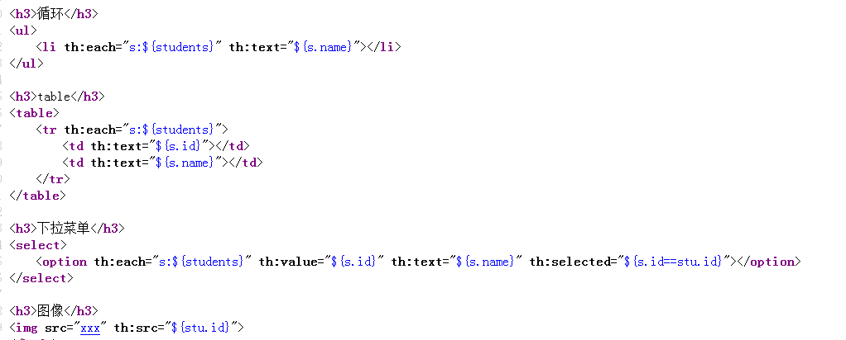

错误处理

方法一：将所有的错误映射到/error，自己实现ErrorController
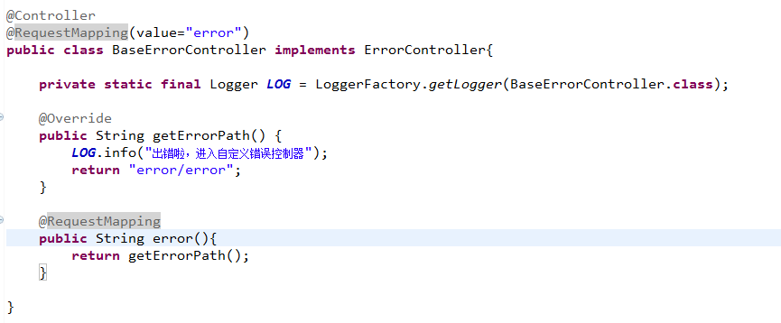
classpath:/web/error/error.html;

方法二：resource/public/error/下定义404.html,500.html

方法三：统一异常处理
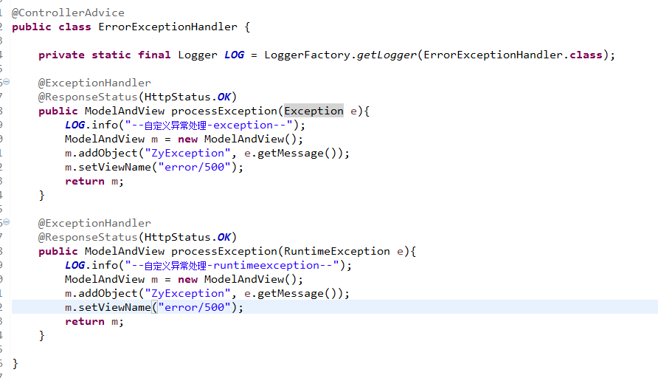

Spring boot 中使用Servlet，Filter，Listener

方法一：
创建Servlet，Filter，Listener
通过ServletRegistrationBean，
FilterRegistrationBean，ServletListenerRegistrationBean，通过@Bean注解注册
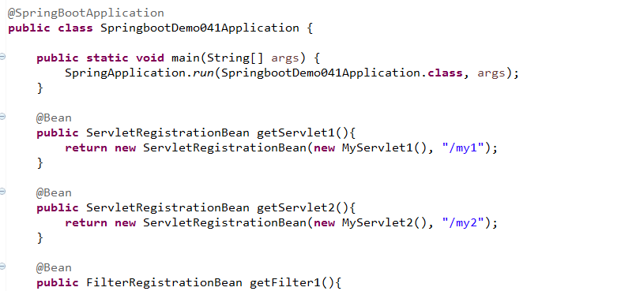

方法二：
通过ServletContextInitializer接口注册
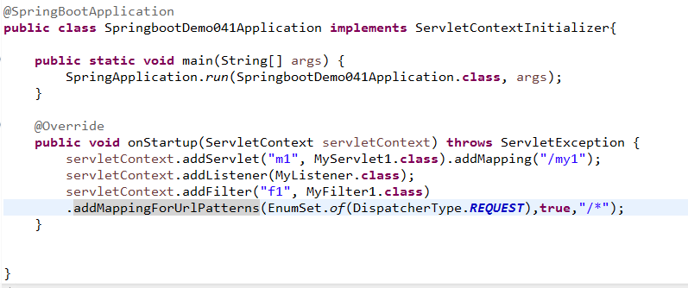

方法三：
@ServletComponentScan注解 直接在Servlet、Filter、Listener上加上@WebServlet\@WebFilter\@WebListener注解

Spring boot 文件上传和下载

文件上传
表单：
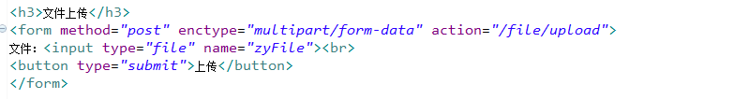
控制器：
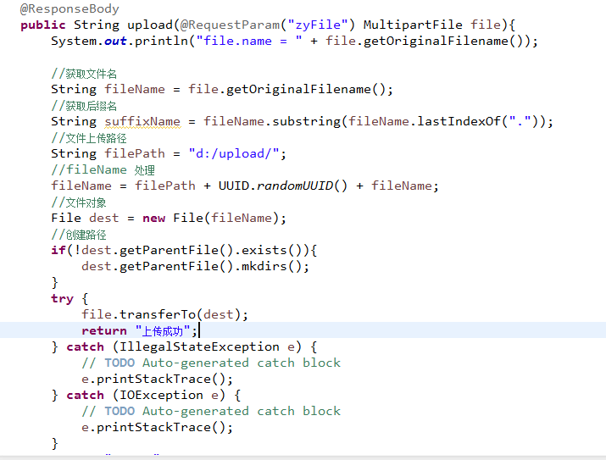
properties配置：
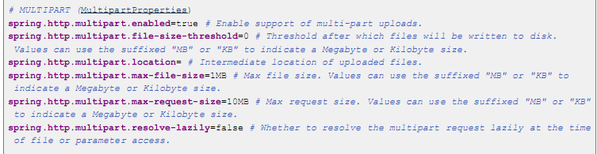

文件下载：
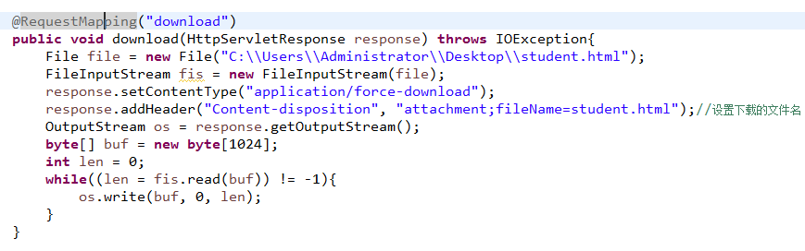

Spring boot 之JDBC

创建工程勾选mysql、jdbc、web等：
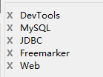

在application.properties中配置数据源
#datasource tomcat-jdbc
spring.datasource.url=jdbc:mysql://localhost:3306/test?useUnicode=true&characterEncoding=UTF-8
spring.datasource.username=root
spring.datasource.password=
spring.datasource.driver-class-name=com.mysql.jdbc.Driver

创建实体类UserInfo

public class UserInfo {
private Integer id;
private String name;
public Integer getId() {
return id;
}
public void setId(Integer id) {
this.id = id;
}
public String getName() {
return name;
}
public void setName(String name) {
this.name = name;
}
}

创建数据访问对象UserInfoDaoImpl

@Repository
public class UserInfoDaoImpl implements UserInfoDao{

@Autowired
private JdbcTemplate template;

@Override
public int insertUserInfo(UserInfo userInfo) {
String sql = "insert into t_userinfo(t_name) values(?)";
return template.update(sql, userInfo.getName());
}

@Override
public int deleteUserInfo(UserInfo userInfo) {
String sql = "delete from t_userinfo where t_id = ?";
return template.update(sql, userInfo.getId());
}

@Override
public int updateUserInfo(UserInfo userInfo) {
String sql = "update t_userinfo set t_name = ? where t_id = ?";
return template.update(sql, userInfo.getName(),userInfo.getId());
}

@Override
public UserInfo getUserInfo(UserInfo userInfo) {
String sql = "select * from t_userinfo where t_id = ?";
return template.queryForObject(sql, new RowMapper<UserInfo>(){

@Override
public UserInfo mapRow(ResultSet arg0, int arg1) throws SQLException {
UserInfo userInfo = new UserInfo();
userInfo.setId(arg0.getInt(1));
userInfo.setName(arg0.getString(2));
return userInfo;
}

},userInfo.getId());
}

}

测试

@RunWith(SpringRunner.class)
@SpringBootTest
public class SpringbootDemo101ApplicationTests {

@Autowired
private UserInfoDao userInfoDao;

@Test
public void contextLoads() {
}

@Test
public void insertUserInfoTest(){
UserInfo userInfo = new UserInfo();
userInfo.setName("张三");
int num = userInfoDao.insertUserInfo(userInfo);
System.out.println("num = " + num);
}

@Test
public void updateUserInfoTest(){
UserInfo userInfo = new UserInfo();
userInfo.setId(1);
userInfo.setName("李四");
int num = userInfoDao.updateUserInfo(userInfo);
System.out.println("num = " + num);
}

@Test
public void getUserInfoTest(){
UserInfo userInfo = new UserInfo();
userInfo.setId(1);
userInfo = userInfoDao.getUserInfo(userInfo);
System.out.println("userInfo.name = " + userInfo.getName());
}

@Test
public void deleteUserInfoTest(){
UserInfo userInfo = new UserInfo();
userInfo.setId(1);
int num = userInfoDao.deleteUserInfo(userInfo);
System.out.println("num = " + num);
}

}

Spring boot 之Spring-data-jpa

创建项目时勾选jpa

在application.properties中配置数据源和JPA
#datasource tomcat-jdbc
spring.datasource.url=jdbc:mysql://localhost:3306/test?useUnicode=true&characterEncoding=UTF-8
spring.datasource.username=root
spring.datasource.password=
spring.datasource.driver-class-name=com.mysql.jdbc.Driver

#jpa
spring.jpa.hibernate.ddl-auto=update
spring.jpa.show-sql=true

创建实体类
import javax.persistence.Column;
import javax.persistence.Entity;
import javax.persistence.GeneratedValue;
import javax.persistence.GenerationType;
import javax.persistence.Id;

@Entity
public class UserInfo {
private Integer id;
private String name;
private String sex;

@Column
public String getSex() {
return sex;
}
public void setSex(String sex) {
this.sex = sex;
}

@Id
@GeneratedValue(strategy=GenerationType.AUTO)
public Integer getId() {
return id;
}
public void setId(Integer id) {
this.id = id;
}

@Column
public String getName() {
return name;
}
public void setName(String name) {
this.name = name;
}
}

创建UserInfoDao 继承JpaRepository<UserInfo, Integer>
import java.io.Serializable;
import java.util.List;

import org.springframework.data.domain.Page;
import org.springframework.data.domain.Pageable;
import org.springframework.data.jpa.repository.JpaRepository;
import org.springframework.data.jpa.repository.Query;

public interface UserInfoDao extends JpaRepository<UserInfo, Integer>{

@Query(value="select u from UserInfo u where u.name like ?1")
public List<UserInfo> findByName(String name);//名字优于配置
public List<UserInfo> findByNameAndSex(String name,String sex);
public List<UserInfo> findByNameLike(String name);//模糊查询
public Page<UserInfo> findByNameLike(String name,Pageable pageable);//模糊查询加分页
}

在DAO上自定义findByXxxx方法，遵循表格规则
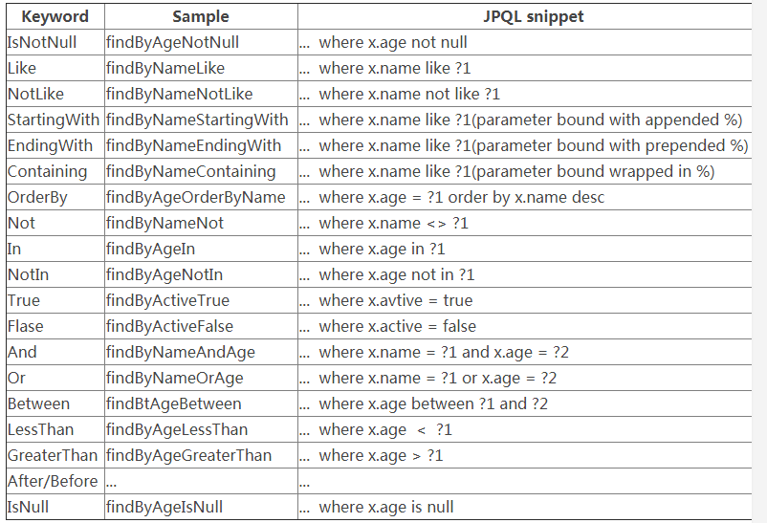

单元测试

RunWith(SpringRunner.class)
@SpringBootTest
public class SpringbootDemo11ApplicationTests {

@Autowired
private UserInfoDao userInfoDao;

@Test
public void contextLoads() {
}

@Test
public void insertTest(){
UserInfo userInfo = new UserInfo();
userInfo.setName("张三");
userInfo.setSex("1");
userInfoDao.save(userInfo);
}

@Test
public void updateTest(){
UserInfo userInfo = new UserInfo();
userInfo.setId(1);
userInfo.setName("李四");
userInfo.setSex("0");
userInfoDao.save(userInfo);
}

@Test
public void deleteTest(){
UserInfo userInfo = new UserInfo();
userInfo.setId(1);
userInfoDao.delete(userInfo);
}

@Test
public void queryTest0(){
UserInfo userInfo = new UserInfo();
userInfo.setId(1);
userInfo = userInfoDao.findOne(userInfo.getId());
System.out.println("user.name = " + userInfo.getName());
}

@Test
public void queryTest1(){
List<UserInfo> list = userInfoDao.findByNameAndSex("张三","1");
for(UserInfo userInfo : list){
System.out.println("user.id = " + userInfo.getId() + " user.name = " + userInfo.getName());
}
}

@Test
public void queryTest2(){
List<UserInfo> list = userInfoDao.findByNameLike("%张%");
for(UserInfo userInfo : list){
System.out.println("user.id = " + userInfo.getId() + " user.name = " + userInfo.getName());
}
}

@Test
public void queryTest3(){
List<UserInfo> list = userInfoDao.findByName("%张%");
for(UserInfo userInfo : list){
System.out.println("user.id = " + userInfo.getId() + " user.name = " + userInfo.getName());
}
}aa

@Test
public void queryTest4(){
Pageable pageable = new PageRequest(0, 2);
Page<UserInfo> page = userInfoDao.findByNameLike("%张%", pageable);
for(UserInfo userInfo : page.getContent()){
System.out.println("user.id = " + userInfo.getId() + " user.name = " + userInfo.getName());
}
}
}

Spring boot 之MyBatis

注解方式

创建项目时，勾选mybatis
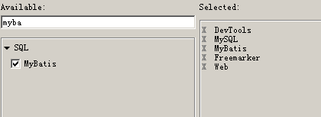

配置数据源

#datasource jdbc
spring.datasource.url=jdbc:mysql://localhost:3306/test?useUnicode=true&characterEncoding=UTF-8
spring.datasource.username=root
spring.datasource.password=
spring.datasource.driver-class-name=com.mysql.jdbc.Driver

编写DAO代码

@Mapper
public interface UserInfoDao{

@Select("select * from user_info where id = #{id}")
@Results(
value={
@Result(column="id",property="id"),
@Result(column="name",property="name"),
@Result(column="sex",property="sex")
}
)
public UserInfo findById(Integer id);

}

XML配置文件方式

创建项目时，勾选mybatis

配置数据源和mybatis配置

#datasource tomcat-jdbc
spring.datasource.url=jdbc:mysql://localhost:3306/test?useUnicode=true&characterEncoding=UTF-8
spring.datasource.username=root
spring.datasource.password=
spring.datasource.driver-class-name=com.mysql.jdbc.Driver

#mybatis
mybatis.mapper-locations=classpath:mybatis/*.xml
mybatis.type-aliases-package=com.demo.bean

编写UserInfoDao

@Mapper
public interface UserInfoDao{
public UserInfo findById(Integer id);

}

UserInfoDao.xml
<?xml version="1.0" encoding="UTF-8" ?>
<mapper namespace="com.demo.dao.UserInfoDao">
<select id="findById" parameterType="Integer" resultMap="usermap">
select * from user_info where id = #{id}
</select>

<resultMap type="UserInfo" id="usermap">
<id column="id" property="id"></id>
<result column="name" property="name"></result>
<result column="sex" property="sex"></result>
</resultMap>
</mapper>

Spring boot 整合Redis

创建工程，选择Redis ,并配置Redis
spring.redis.host=192.168.25.128
spring.redis.port=6379

Redis数据结构简介
Redis 可以存储键与5种不同数据结构类型之间的映射，这5种数据结构类型分别为String（字符串）、List（列表）、Set（集合）、Hash（散列）和 Zset（有序集合）
结构类型 | 结构存储的值 | 结构的读写能力
String | 可以是字符串、整数或者浮点数 | 对整个字符串或者字符串的其中一部分执行操作；对象和浮点数执行自增(increment)或者自减(decrement)
List | 一个链表，链表上的每个节点都包含了一个字符串 | 从链表的两端推入或者弹出元素；根据偏移量对链表进行修剪(trim)；读取单个或者多个元素；根据值来查找或者移除元素
Set | 包含字符串的无序收集器，并且被包含的每个字符串都是独一无二的、各不相同 | 添加、获取、移除单个元素；检查一个元素是否存在于某个集合中；计算交集、并集、差集；从集合里卖弄随机获取元素
Hash | 包含键值对的无序散列表 | 添加、获取、移除单个键值对；获取所有键值对
Zset | 字符串成员(member)与浮点数分值(score)之间的有序映射，元素的排列顺序由分值的大小决定 | 添加、获取、删除单个元素；根据分值范围(range)或者成员来获取元素

RedisTemplate介绍
spring 封装了 RedisTemplate 对象来进行对redis的各种操作，它支持所有的 redis 原生的 api。RedisTemplate中定义了对5种数据结构操作
• redisTemplate.opsForValue();//操作字符串
• redisTemplate.opsForHash();//操作hash
• redisTemplate.opsForList();//操作list
• redisTemplate.opsForSet();//操作set
• redisTemplate.opsForZSet();//操作有序set

StringRedisTemplate与RedisTemplate
两者的关系是StringRedisTemplate继承RedisTemplate。
两者的数据是不共通的；也就是说StringRedisTemplate只能管理StringRedisTemplate里面的数据，RedisTemplate只能管理RedisTemplate中的数据。
StringRedisTemplate默认采用的是String的序列化策略，保存的key和value都是采用此策略序列化保存的。
RedisTemplate默认采用的是JDK的序列化策略，保存的key和value都是采用此策略序列化保存的。

StringRedisTemplate操作之Redis Value
@Resource
StringRedisTemplate stringRedisTemplate;

@Test
public void valueAddResitTest(){
stringRedisTemplate.opsForValue().set("key","value");
}

@Test
public void valueGetResitTest(){
String value = stringRedisTemplate.opsForValue().get("key");
System.out.println(value);
}

@Test
public void valueDelResitTest(){
stringRedisTemplate.delete("key");
}

StringRedisTemplate操作之Redis List
@Resource
StringRedisTemplate stringRedisTemplate;

// list数据类型适合于消息队列的场景:比如12306并发量太高，而同一时间段内只能处理指定数量的数据！必须满足先进先出的原则，其余数据处于等待
@Test
public void listPushResitTest(){
// leftPush依次由右边添加
stringRedisTemplate.opsForList().rightPush("myList","1");
stringRedisTemplate.opsForList().rightPush("myList","2");
stringRedisTemplate.opsForList().rightPush("myList", "A");
stringRedisTemplate.opsForList().rightPush("myList", "B");
// leftPush依次由左边添加
stringRedisTemplate.opsForList().leftPush("myList", "0");
}

@Test
public void listGetListResitTest(){
// 查询类别所有元素
List<String> listAll = stringRedisTemplate.opsForList().range( "myList", 0, -1);
System.out.println(listAll);
// 查询前3个元素
List<String> list = stringRedisTemplate.opsForList().range( "myList", 0, 3);
System.out.println(list);
}

@Test
public void listRemoveOneResitTest(){
// 删除先进入的B元素
stringRedisTemplate.opsForList().remove("myList",1, "B");
}

@Test
public void listRemoveAllResitTest(){
// 删除所有A元素
stringRedisTemplate.opsForList().remove("myList",0, "A");
}

StringRedisTemplate操作之Redis Hash

@Test
public void hashPutResitTest(){
// map的key值相同，后添加的覆盖原有的
stringRedisTemplate.opsForHash().put("banks:12600000", "a", "b");
}

@Test
public void hashGetEntiresResitTest(){
// 获取map对象
Map<Object, Object> map = stringRedisTemplate.opsForHash().entries("banks:12600000");
System.out.println("objects:{}"+ map);
}

@Test
public void hashGeDeleteResitTest(){
// 根据map的key删除这个元素
stringRedisTemplate.opsForHash().delete("banks:12600000", "c");
}

@Test
public void hashGetKeysResitTest(){
// 获得map的key集合
Set<Object> objects = stringRedisTemplate.opsForHash().keys("banks:12600000");
System.out.println("objects:{}"+ objects);
}

@Test
public void hashGetValueListResitTest(){
// 获得map的value列表
List<Object> objects = stringRedisTemplate.opsForHash().values("banks:12600000");
System.out.println("objects:{}"+ objects);
}

@Test
public void hashSize() {
// 获取map对象大小
long size = stringRedisTemplate.opsForHash().size("banks:12600000");
System.out.println("size:{}"+ size);

}

Spring boot 整合EhCache(缓存)

EhCache简介
EhCache 是一个纯Java的进程内缓存框架，具有快速、精干等特点，是Hibernate中默认的CacheProvider

创建项目时勾选cache
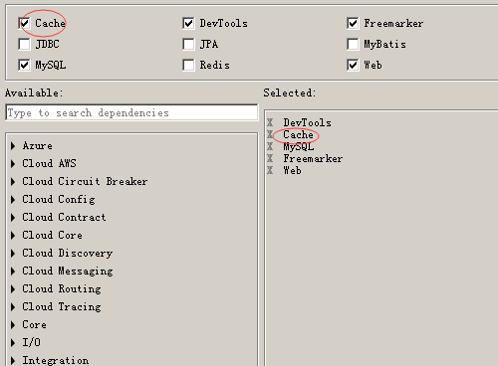

在pom.xml配置ehche
<dependency>
<groupId>net.sf.ehcache</groupId>
<artifactId>ehcache</artifactId>
<version>2.10.4</version>
</dependency>

Spring boot 中配置
#ehcache
spring.cache.type=ehcache
spring.cache.ehcache.config=classpath:config/ehcache.xml

ehCache.xml配置文件
<ehcache xmlns:xsi="http://www.w3.org/2001/XMLSchema-instance"
xsi:noNamespaceSchemaLocation="ehcache.xsd">

<cache name="liu"
eternal="false"
maxEntriesLocalHeap="0"
timeToIdleSeconds="200"></cache>

<!-- eternal：true表示对象永不过期，此时会忽略timeToIdleSeconds和timeToLiveSeconds属性，默认为false -->
<!-- maxEntriesLocalHeap：堆内存中最大缓存对象数，0没有限制 -->
<!-- timeToIdleSeconds： 设定允许对象处于空闲状态的最长时间，以秒为单位。
当对象自从最近一次被访问后，如果处于空闲状态的时间超过了timeToIdleSeconds属性值，这个对象就会过期，
EHCache将把它从缓存中清空。只有当eternal属性为false，该属性才有效。
如果该属性值为0，则表示对象可以无限期地处于空闲状态 -->
</ehcache>

@EnableCaching注解开启缓存
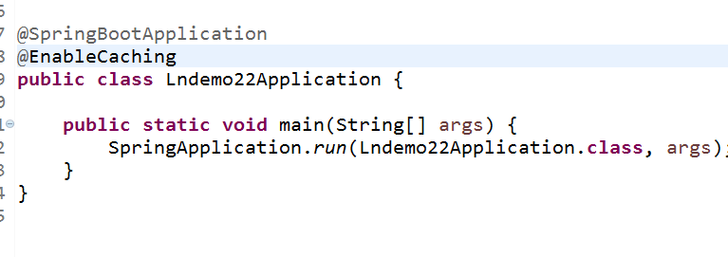

业务方法上应用：@Cacheable @Cacheput
